臺北市立美術館新聞稿

發稿單位：行銷推廣組 | 官方網頁：http://www.tfam.museum/
發稿日期：2025.11.04 | FB粉絲專頁：臺北市立美術館Taipei Fine Arts Museum  IG粉絲專頁：@tfam_museum
新聞聯絡人：修天容02-2595-7656分機112，daisy.s-tfam@gov.taipei
高子衿 02-2595-7656分機110，tckao-tfam@gov.taipei

2026「第61屆威尼斯國際美術雙年展」台灣館
展期：2026年5月9日至11月22日
媒體資料(02資料夾)
地點：義大利威尼斯普里奇歐尼宮邸（Palazzo delle Prigioni, Venice, Italy）

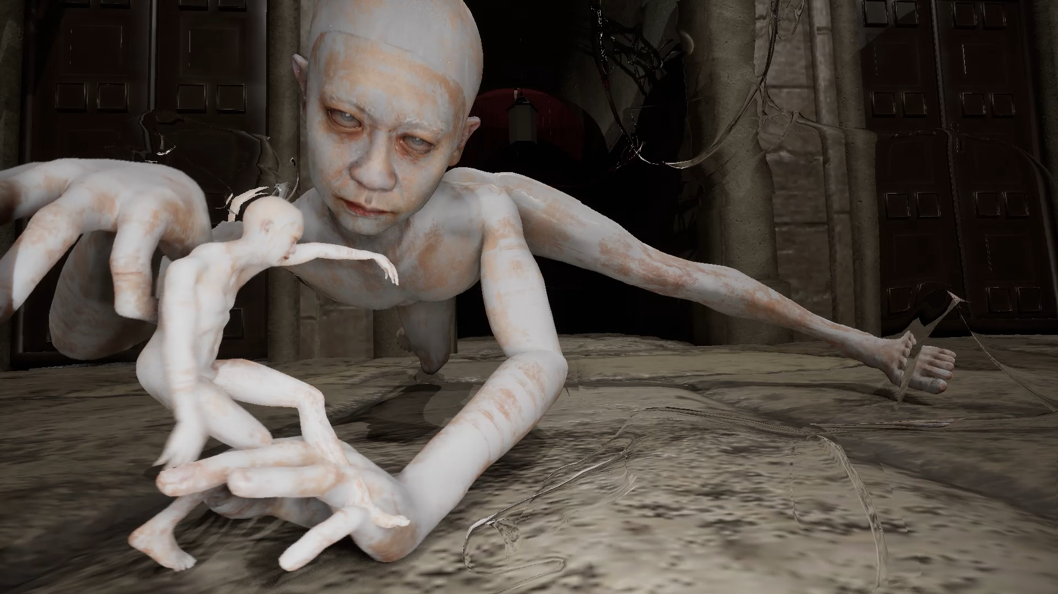
李亦凡，《鬱卒的平面》(影像示意圖)。©李亦凡，圖像由藝術家提供。

2026年威尼斯雙年展台灣館公布策展人及展名「鬱卒的平面」
藝術家李亦凡以遊戲引擎探問媒介如何感知世界

臺北市立美術館主辦之2026年「第61屆威尼斯國際美術雙年展」台灣館，代表參展藝術家李亦凡偕同北美館團隊於今日正式公布，邀請現任美國丹佛藝術博物館（Denver Art Museum）現代與當代拉丁美洲藝術部門主任哈法艾爾・馮希卡（Raphael Fonseca）擔任本屆台灣館策展人。作為來自巴西、活躍於國際藝壇的新世代策展人，馮希卡將與同世代的藝術家李亦凡展開一場跨地域、跨文化的對話，回應資訊與影像爆炸的時代處境，思考人類與科技之間錯綜的連結與辯證，展現臺灣當代藝術在全球數位語境中的共鳴，並探討個體如何憑藉一己之力參與、理解與建構自身所處的世界。

馮希卡於巴西里約熱內盧州立大學（UERJ）取得藝術史與藝術評論博士學位，近年在國際策展實踐備受矚目，橫跨南美、歐洲與亞洲，並連續兩年（2023、2024）入選《ArtReview》「全球百大最具影響力的當代藝術人物」。他於2025年擔任第14屆第14屆南方共同市場雙年展（Mercosul Biennial）總策展人，與李亦凡初次展開合作並建立對話基礎。馮希卡擅以幽默荒誕的策展語彙構築展覽現場，將其視為一場集會與舞台，融入大眾文化熟知的意象，引發觀眾對當代處境的思辨，而這樣的策展語境，與李亦凡作品中結合黑色幽默與戲劇化敘事相互呼應。

馮希卡長期聚焦「全球南方」（Global South）藝術家的創作實踐，探討當代藝術於跨地域脈絡下所蘊含的文化與政治能量，並思考不同語境並置能如何激發觀眾對當代議題的反思，擅以開放且多元的視野拓展跨國對話的可能性。北美館駱麗真館長表示：「憑藉策展人活躍的國際策展經驗與獨特視角，期待本屆台灣館能開闢新世代所關注的當代對話取徑，並以南方視點開啟對影像、科技與人類存在的共同思索。 」

公布展覽命題：鬱卒的平面（Screen Melancholy）
與此同時，北美館首度公布本屆台灣館展覽命題，將以「鬱卒的平面」為名，展名以藝術史上常被引用的母題「鬱卒（Melancholy）」為切入，揭示李亦凡回應當下數位環境中，人在面對數位軟體所制約和形塑的世界時，因感知的扁平化而產生出焦慮與鬱悶。展覽將延續李亦凡對影像生成技術與即興敘事的探究，以其獨具個人特色的創作手法，挑戰我們慣常的觀看模式。面對資訊過剩且不斷流動的時代，他提出對感知、主觀意識以及人類如何在未來表達自我的思考。生命短暫，知識無涯，當我們無法以理性或檔案學的方式全然理解一切，或許只剩下「鬱卒」能回應當下的狀態。

正在荷蘭Rijksakademie（皇家視覺藝術學院）駐村的李亦凡，數次往返威尼斯普里奇歐尼宮（Palazzo delle Prigioni，簡稱普宮）場勘，作品靈感來源之一是普宮的建築本體，預期創造一個類似迷宮般的虛實環境，一件將於中央大廳展出的因地制宜錄像作品。搭配數件誇大的人體雕塑，以不同角度的肢體部位錯落在普宮的房間與廊道，觸發觀者對物質碎片化的反思。

馮希卡表示：「李亦凡的創作持續探索藝術家與媒介（或軟體工具）之間的關係，從繪畫、電影、動畫一路追溯至今日AI生成影像的思考，揭開對當代影像生產的關注，再由詼諧荒誕的手法，批判性地回應影像生成工具的演變，以及影像政治的形成，期待本屆作品能引發人們的知覺經驗，改變理解世界的方式。」

藝術家與軟體之間的殊死戰
自2019年以來，李亦凡持續以遊戲引擎、實時影像及動態建模系統開發專屬的影像生成工具，藉此思考遊戲中時間與空間的奇異凝滯，探究技術中介與敘事建構之間的關係。例如首度嘗試以即時3D運算軟體「Unreal Engine」（虛幻引擎）進行創作的作品《important_message.mp4》（2019-2020）；或是透過動態捕捉（Motion capture）人物肢體動作的作品《Rewiring》（2020），探討數位時代人類如何控制虛擬的數位身體，並探索控制技術所延伸的情慾狂想。

他長期關注網路世界資訊的混雜與過度流動，以及其對身體與心理造成的騷動，組構出跳躍的敘事技巧與演說式腳本，如作品《不好意思‧‧‧請問一下這個怎麼打開（howdoyouturnthison）》（2021），巧妙地操控扭動的自身人偶，以第一人稱呢喃自語的討論人與科技的陰謀論；作品《難忘的形狀（What Is Your Favorite Primitive）》（2023），以一場諷刺性的科技發表會為形式，反思影像如何重塑溝通方式，試想影像技術是否終有一天能投射出尚未實現的「整體性」，進而建構一種全新的生存狀態。

李亦凡曾說：「我將創作過程形容為一場「藝術家與軟體之間的殊死戰」——在疲憊、拉扯與碰撞的抗衡中，敘事緩緩生成。在當代影像的生產中，創作者無可避免地依賴各式各樣的軟體工具；它們有的開源自由，有的極度商業。每一種選擇都代表著不同的表達可能性，同時也隱含著各自的侷限與控制。我在這些體系之間遊走，試圖理解創作者與當代工具之間那種微妙的依存與抵抗關係。透過這樣的過程，我試圖從這些影像生產技術出發，去思考人與科技媒介之間的狀態。」

李亦凡透過類似數位操偶的方式——模仿各種線上教學影片的語氣展開敘事，不僅質疑自身，亦向觀眾拋出關於人類知識的多元面向，流露出對當下與未來的悲觀情緒。隨著影像場景的轉換，劇場背景不斷變化，資訊量層層堆疊，形成一種百科全書式的觀看經驗：既展現了人類對世界浩瀚無垠的掌控欲和好奇心，同時也凸顯了我們理解世界的局限性，並最終回歸一個核心提問——究竟，何謂「人」？

「第61屆威尼斯國際美術雙年展」台灣館將呈現一件式影像裝置，李亦凡以其擅長的「教學頻道」形式進行獨角演出，檢視當代影像生產工具以「軟體即服務」（Software as a Service）的運行模式，探討人類如何透過「特定媒介」感知世界，思考這樣的模式如何改變使用者對影像再現本質的理解，並延伸至今日不可忽視的AI生成影像話題，讓媒介本身成為一個不斷反思、轉譯與轉化的場域。

附件

關於藝術家

李亦凡（1989－）生於臺北，國立臺北藝術大學新媒體藝術碩士，曾榮獲2024第8屆洪建全基金會「銅鐘藝術賞」、2024第46屆「金穗大獎」、2022第20屆「台新藝術獎」視覺藝術獎項與2020「高雄獎」。曾在日本、歐洲擔任駐村藝術家，並在國立臺灣美術館、臺南市美術館、法國、西班牙、比利時等地展覽，如2025年第14屆南方共同市場雙年展（14th Mercosul Biennial）與法國里昂維勒班當代藝術中心（IAC）「Last Warning」個展、2024年日本東京NTT InterCommunication Center（ICC）的一年展「非常迫近的遙遠」與美國紐約雕塑中心（SculptureCenter）「小世界影院」等國際展覽，以及2023台北雙年展「小世界」、2021 亞洲雙年展「未至之城」、2020台灣美術雙年展「禽獸不如」等重要國內展覽。藉由雕塑、繪畫、影像投影以及科技遊戲引擎等方式創作，利用獨白方式探討人性以及科技之間的關係，亦經常藉作品表現創作過程中故事、生活與媒材互相交織的維度。

關於策展人

哈法艾爾・馮希卡（Raphael Fonseca）生於巴西里約熱內盧，現居美國丹佛。他自2021年起任職於丹佛美術館，身兼策展人以及現代與當代拉丁美洲藝術部門主管。擁有巴西里約熱內盧州立大學（UERJ）藝術史與批評博士學位。他是2025年「第14屆南方共同市場雙年展」（14th Mercosul Biennial）的首席策展人。2023年與2024年，《ArtReview》雜誌將他列入全球視覺藝術領域最具影響力的100人之中。
他代表性的展覽策劃包括：《火力全開：巴西1980年代的視覺藝術》（巴西銀行文化中心，里約熱內盧、巴西利亞、聖保羅、米納斯吉拉斯，2024-2025）；《桑德拉・巴斯克斯・德・拉・霍拉：覺醒的火山》（丹佛美術館，美國，2024）；《誰講故事就加尾巴》（丹佛美術館，美國，2022）；《疲憊舌頭的沉默》（Framer Framed，阿姆斯特丹，荷蘭，2022）以及《失物招領》（ICA，新加坡，2019）。

